**北京师范大学广州实验学校**

学校： 班级： 姓名： 学号： 座位号：

**2019-2020学年第一学期9月质量检测**

九 **年级** 化学 **问卷**

命题人：蔡焕真 审题人：熊俊朝

本试卷共 8页， 满分 100分．考试用时80分钟

1. 化学主要研究物质的组成、结构、性质和变化规律,肖红同学取一块铜片可以从不同的角度进行研究,以下不是化学研究范畴的是 ( )

A,铜片是由什么成分组成 B.该铜片的产地在哪

C.铜片具有什么性质和用途 D.铜片的微观结构

2.成语被誉为中华民族的魂宝。下列成语中其原意一定包含化学变化的是 ( )

A.积土成山 B.木已成舟

C、死灰复燃 D.海市蜃楼

3.空气成分中,体积分数最大的是 ( )

A.氮气 B.氧气 C、二氧化碳 D.稀有气体

4.性质决定用途,下列物质的用途由物质的物理性质决定的是 ( )

A.冬季用木炭来取暖 B利用过氧化氢分解制取氧气

C、利用液氮作冷冻麻醉 D.利用氧气供给呼吸

5.下列物质不属于空气污染物的是 ( )

A.二氧化硫 B.一氧化碳 C.氮气 D.可吸入颗粒物

6.现要在一充满空气的瓶子中,将其中的氧气除去,又不增加其他气体的成分。下列物质在瓶中燃烧可达到目的的是 ( )

A.木炭 B.硫磺 C、铁丝 D红磷

7在进行”对人体吸入的空气与呼出的气体的探究”时,小亮提出:“人体呼出的气体可能比吸入的空气中含有的水蒸气多。”就这一过程而言,属于科学探究环节中的 ( )

1. 猜想与假设 B.收集证据 C设计实验 D得出结论
2. 下列实验操作正确的是 ( )

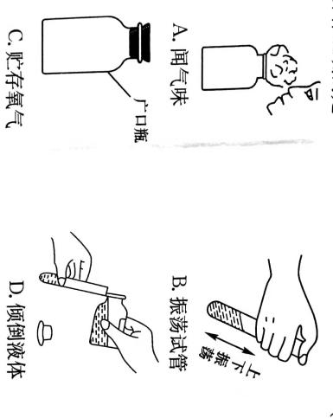

9.下列物质都属于纯净物的一组是 ( )

①冰水混合物 ②洁净的空气 ③液氮 ④石灰水

A.①③ B②④ C.①② D.③④

10.下列对实验现象的描述中正确的是 ( )

A红磷在氧气中能燃烧,在空气中不能燃烧

B硫在氧气中燃烧时,发出微弱的淡蓝色火焰

C.细铁丝在氧气中燃烧,火星四射,生产黑色固体

D.碳在氧气中燃烧发出白光,生成二氧化碳

11.小明同学在用氯酸钾制取氧气时,错把高锰酸钾当作二氧化锰加入其中,发现加热时制取氧气的速率大大加快,其主要原因 ( )

A.高锰酸钾比氯酸钾容易分解

B高锰酸钾起了催化作用

C.高锰酸钾受热分解,使产生的氧气增多

D.高锰酸钾受热分解生成的二氧化锰成为氯酸钾受热分解的催化剂

12.下列有关空气及其成分的说法正确的是 ( )

A空气中体积分数最大的气体是氧气

B鱼能在水中生存,说明氧气易溶于水

C.空气中可吸入颗粒物的多少不会影响人体健康

D.稀有气体在通电时能发出不同颜色的光,可用作电光源

13下列反应中,既属于化合反应又属于氧化反应的是 ( )

A酒精十氧气→水+二氧化碳

B磷十氧气→五氧化二瞬

C.碳酸氢铵→氨气十水十二氧化碳

D乙快+氧气→水+二氧化碳

14.实验室制取氧气的过程如下,正确的顺序是 ( )

①给试管加热;②熄灭酒精灯③检查气密性④把高锰酸钾装入试管,在试管口堵一小团棉花,用带导管的胶塞塞紧,固定在铁架台上;⑤用排水法收集氧气⑥从水中取出导管

A.③④①⑤②⑥ B③④①⑤⑥②

C.④①③⑤②⑥ D.④①③⑤⑥②

15.实验结東后,下图中仪器的处理方式正确的是 ( )

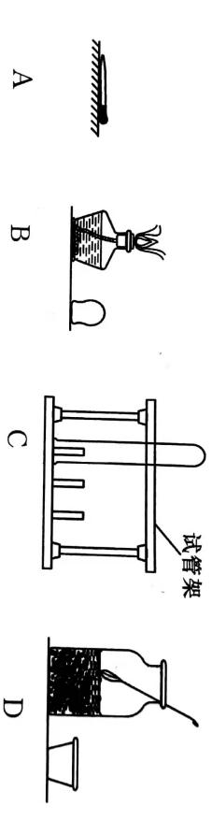

16.通过创建卫生城市活动，我市空气状况有了明显变化，但测得目前造成空气污染的主要是PM2.5,造成这种现象的可能原因是 ( )

①建筑工地产生大量粉尘 ②沙尘暴天气增多 ③使用太阳能热水器 ④汽车尾气的大量排放 ⑤燃烧天然气 ⑥冬季用燃煤取暖

A.①②④⑥ B①③⑤⑥ C.③④⑤⑥ D.②④⑤⑥

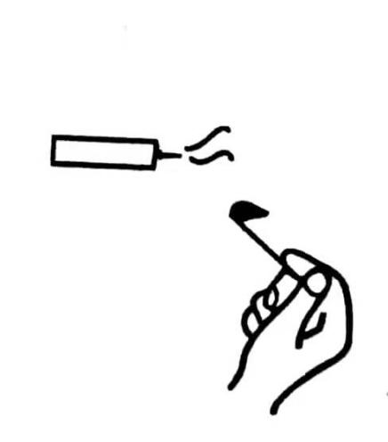17.蜡烛的主要成分是石蜡,刚炮灭时,烛芯会冒出一白烟,燃着的火柴只醴到白烟,便能使蜡烛复燃,如图所示,此白烟可能是( )

A.氨气

B.水蒸气

C.二氧化碳

D.石蜡的固体小颗粒

18.如图是“用双氧水制取一瓶氧气”实验的主要步骤,其中操作错误的是 ( )

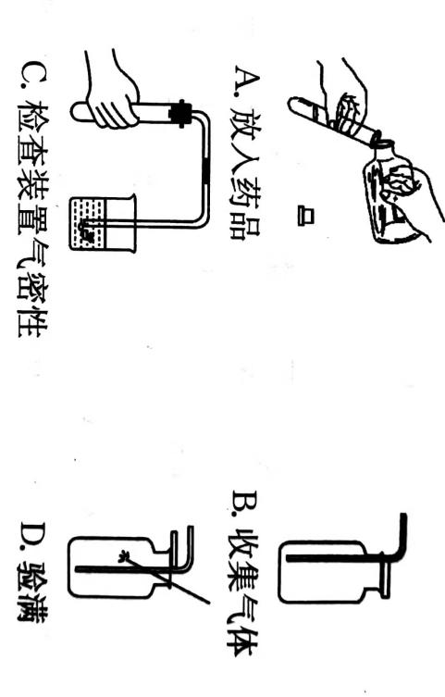

19.比较、推理是化学学习常用的方法,以下是根据一些实验事实推理出的影响化学反应的因素,其中推理不合理的是 ( )

|  |  |  |
| --- | --- | --- |
| 选项 | 实验事实 | 影响化学反应的因素 |
| A | 铁丝在空气中很难燃烧,而在氧气中能剧烈烧 | 反应物浓度 |
| B | 碳在常温下不与氧气发生反应,而在点燃时能与氧气反应 | 反应温度 |
| C | 双氧水在常温下便慢分解,而在加入二氧化后迅速分解 | 有、无催化剂 |
| D | 铜片在空气中很难燃烧,铜粉在空气中较易燃烧 | 反应物的种类 |

20.实验小组用如图所示装置进行实验 ( )

①关闭K,打开甲的胶塞,点燃硫粉后迅速塞紧胶塞

②冷却至室温,将胶头滴管中的水挤人瓶中,振荡,使反应充分

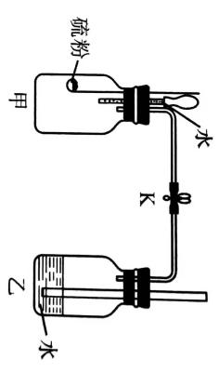③打开K,观察乙中的现象

下列说法不正确的是

A.①中,硫燃烧呈淡蓝色火焰

B②中,甲装置内的气压减小,最终与大气压相等

C.③中,乙中长导管口处气泡

D③中,甲装置内的气压增大,最终与大气压相等

二、填空题(本大题共4小题,文字表达式每立2分,其余每空1分,共26分)

21.(1)请写出下列物质的化学符号:

①氧气___________ ②红磷_________ ③二氧化碳________④四氧化三铁________

(2)请写出下列化学反应的文字表达式

①硫在空气中燃烧________________________________________

②加热高锰酸钾制取氧气________________________________________

1. 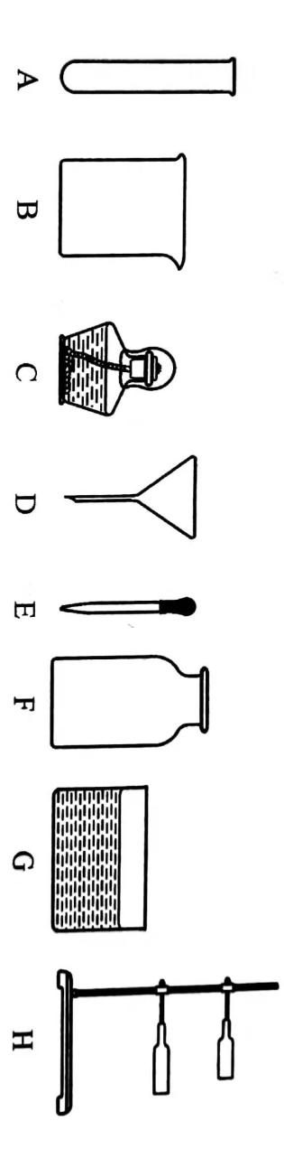现有下列实验仪器,请按要求填空:

(1)写出仪器的名称:A________________, C________________H________________

(2)吸取和滴加少量液体时要用到________________。(填字母)

(3)能直接加热的仪器是________________。(填字母)

(4)用于较大量液体的反应容器是________________。(填仪器名称)

(5)量取一定量液体除了图中某仪器,还需要________________(填仪器名称）

23.(1)用化学的视角看生活中的现象:

①因________________化学性质不活泼、无毒、廉价,所以它可用作食品防腐剂。

②分离液态空气可获得氮气和 两种主要气体，该过程发生 变化。

(2)下列描述属于酒精物理性质的是________________属于酒精化学性质的是________________

属于酒精发生物理变化的是________________属于酒精发生化学变化的是________________属于酒精用途的是________________(填序号)

①酒精是一种无色透明的具有特殊气味的液体;②能与水以任意比例互溶 ③能溶解碘、酚酞等多种物质;④酒精易燃烧;⑤因此常被用作酒精灯和内燃机的燃料,是一种绿色能源;⑥当点燃酒精灯时,酒精在灯芯上汽化;⑦酒精燃烧,生成水和二氧化碳

24.氧气在自然界中存在非常广泛,并不断循环转化。请回答以下问题：

(1)如图是自然界中氧的部分循环示意图,从①一⑥中选择序号填空,产生氧气的有________________

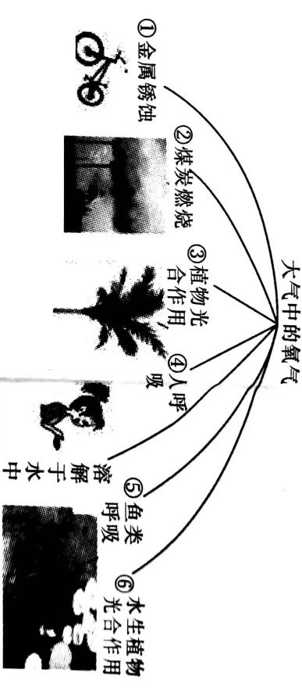

(2)我国发布新修订的《环境空气质量标准》,新标准增加了PM2.5检测指标。PM2.5是指大气中直径小于或等于2.5微米的颗粒物,主要来自煤、石油、天然气等化石燃料的燃烧和扬尘,对人体健康和空气质量的影响很大。除了对汽车尾气的检测,还有哪些指施对PM2.5的治理能起到积极作用,

请举一例:________________________________________________

(3)从环保角度:下列保护空气措施合理的是________________________________(填字母)

A工厂通过加高烟直接排放废气

B大力植树造林

C.提倡步行、骑自行车等“低碳”出行方式

三、简答题(本大題共2小题,文字表达式每空2分,其余每空1分,共13分)

25.如图所示,将一只小白鼠放在内壁涂有澄清石灰水的集气瓶中并密封,发现小白鼠仍可成活一段时间,且瓶壁逐渐变模糊。回答

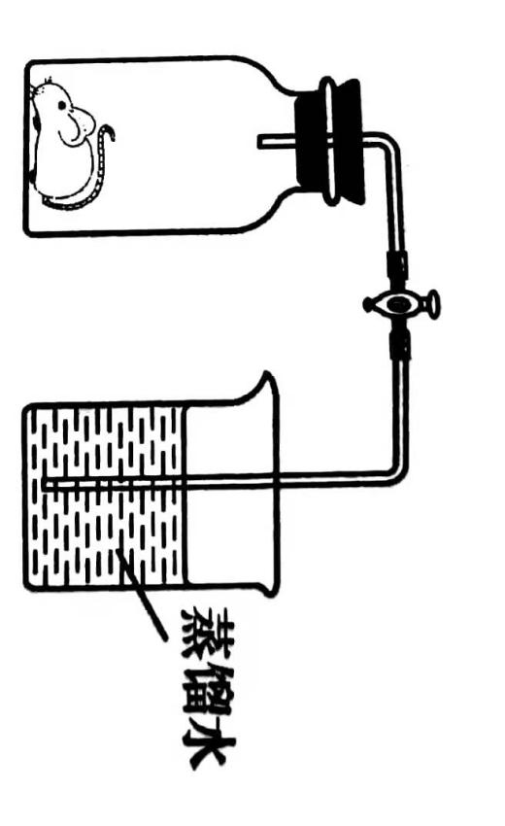下列问题:

(1)小白鼠能成活一段时间的原因是：

________________________________________________________________

(2)瓶壁变模的原因是_________________________________________

_____________________________________________________________

(3)烧杯中导管内液面高度的变化是

_________________________________________________________________

(4）最后瓶内剩余气体的主要成分是________________________________

26.将一种无色无味的液体A装入试管,用带火星的木条检验,无现象;而向其中加入少量黑色粉末B后,迅速产生气泡,生成了使带火星的木条复燃的气体C,使金属E红热并伸入盛有气体C、瓶底有少量液体D的集气瓶中,E剧烈燃烧,火星四射,生成黑色固体F

(1)写出它们的名称:A________________B________________C________________D________________

E________________

(2)黑色粉末B在A分解反应中起________________作用,是这个反应的________________剂

(3)写出生成F的文字表达式________________________________________________

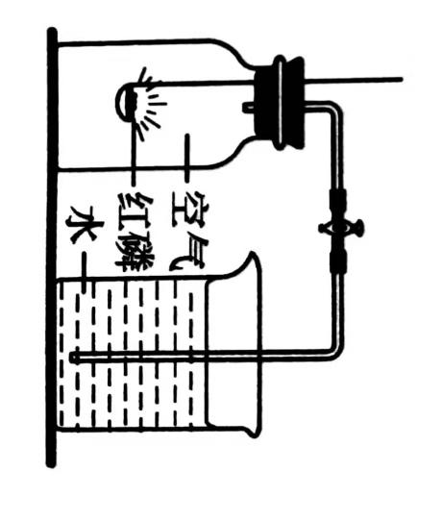四、实验探究题(本大题共3小题,文字表达式每空2分,其余每空1分,共21分）

27.如图是用燃磷法测定空气中氧气体积分数的实验装置,请你回答下列有关问题

(1)红磷燃烧时冒出浓厚的______________,反应的文字表达式是_______________________________

(2)红磷燃烧消耗氧气,并且生成固体,使得集气瓶内的______________减小,致使烧杯中的水倒吸入集气瓶,从而粗略测出空气中氧气的体积分数。

(3)燃烧结東后,当集气瓶______________后松开弹簧夹,

过一会儿观察到进入集气瓶中水的体积约占集气瓶总

体积的五分之一。

(4)红燃烧结束后,集气瓶内剩余气体的主要成分是氮气。

请结合本实验推测出氮气的性质______________________________(答出一条即可)

1. 下图是实验室制取气体的装置图,回答下列问题(装置选择用序号填写)

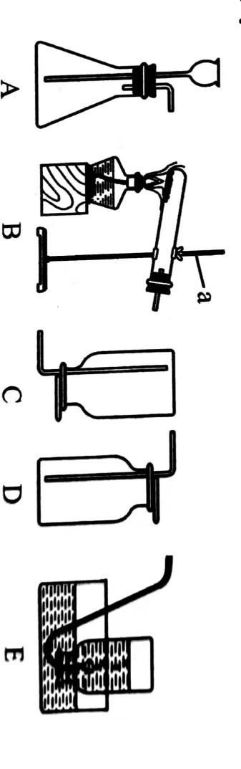

(1)实验仪器a的名称是____________

(2)如果用氯酸钾来制取氧气应选用的发生装置是____________反应的文字表达式为_____________________

若要收集一瓶纯净的氧气,最好选用的收集装置是____________该装置收集氧气的最佳时刻是________________________

(3)连接玻璃管和胶皮管,先把玻璃管口____________然后稍稍用力即可把玻璃管插人胶皮管。

(4)若用高锰酸钾制氧气时,通常需在试管口放一团____________目的是____________________________________

29.小明同学在观察蜡烛燃烧时发现一个有趣的现象,那就是蜡烛刚熄灭时总会有一缕白烟冒出,于是和同学一起进行了科学探究

【发现问题】蜡烛刚熄灭时,总会有一缕白烟冒出

【提出问题】蜡烛刚熄灭时产生的白烟是什么,它的成分是什么?

【提出假设】A白烟是蜡烛燃烧时生成的二氧化碳

B.白烟是蜡烛燃烧时生成的水雾

C.白烟是石蜡蒸气凝结的石蜡固体。

【查阅资料】二氧化碳能使澄清的石灰水变浑浊。

【实验探究】(1)吹灭蜡烛,立即用一个沾有澄清石灰水的烧杯罩住白烟,其目的是为了验证假设____________(填序号),但是这样并不能得出正确的结论,原因是________________________

(2)吹灭蜡烛,立即用一块干而冷的玻璃片放在白烟上,玻璃片上没有水雾,说明白烟不是____________

(3)吹灭蜡烛,立即将燃着的木条去点白烟(不要接触烛芯),发现蜡烛重新被点燃,说明白烟具有可燃性,这为假设____________提供了证据,同时可排除______________________,因为____________________________________